Circuito modificado 2 motores estrella triangulo.
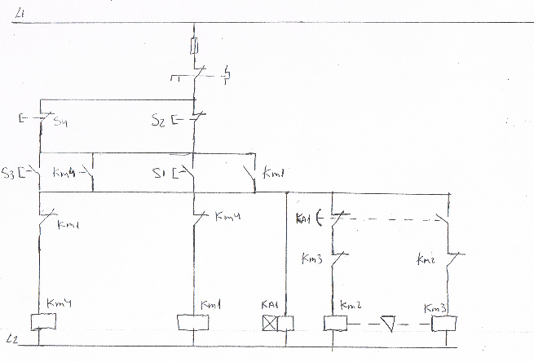
KM1…CONTACTOR LINEA 1
KM4…CONTACTOR LINEA 2
KM3…CONTACTOR TRIANGULO
KM4…CONTACTOR ESTRELLA
KA1…TEMPORIZADOR

Conexión:
De esta forma cuando yo pulse el pulsador S1 (Marcha) (se pondría en funcionamiento el motor1) no pudiendo conectar el motor 2. Desconectando con el pulsador S2 (paro).

Si pulsamos S3 (Marcha) (se pondría en funcionamiento el motor 2) no pudiendo conectar el motor 1.Desconectando con el pulsador S4.

De esta forma por lo que tengo yo entendido se compartiría la misma maniobra pero de tal forma que ninguno de los dos motores se pusieran por error su funcionamiento a la vez.

Y ambos por separado podrían hacer la maniobra de cambio de estrella a triangulo.

Por otro lado cada uno tendría su contactor y relé térmico adaptado a sus necesidades de protección.

